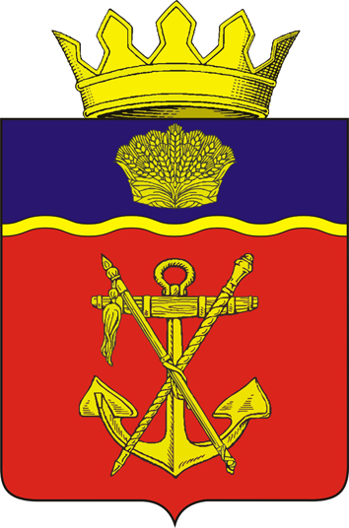

**АДМИНИСТРАЦИЯ**



**КАЛАЧЁВСКОГО МУНИЦИПАЛЬНОГО РАЙОНА**

**ВОЛГОГРАДСКОЙ ОБЛАСТИ**

**ПОСТАНОВЛЕНИЕ**

**от 27.07.2018 г. № 632**

**Об утверждении результатов публичных слушаний**

В соответствии с Федеральным законом от 06 октября 2003 г. № 131-ФЗ «Об общих принципах организации местного самоуправления в Российской Федерации», Положением о публичных слушаниях в Калачёвском муниципальном районе, утвержденным решением Калачёвской районной Думы от 28февраля 2008 г. № 257, руководствуясь Уставом Калачёвского муниципального района,

**постановляю:**

1. Заключение о результатах публичных слушаний по предоставлению разрешений на условно-разрешенный вид использования, отклонение от предельных параметров земельного участка, площадью 22 м2, кадастровый номер 34:09:020601:116, расположенного по адресу: Волгоградская область, Калачевский район, п. Пятиморск, ул. Песчаная, №6В, на территории Ильевского сельского поселения утвердить(заключение прилагается).

2. Настоящее постановление опубликовать в районной газете «Борьба».

3. Контроль исполнения настоящего постановления оставляю за собой.

**Глава Калачёвского**

**муниципального района П.Н. Харитоненко**

Утверждено

постановлением Главы Калачевского

муниципального района от 27.07. 2018 г. № 632

**ЗАКЛЮЧЕНИЕ**

**о результатах публичных слушаний по предоставлению разрешений на условно-разрешенный вид использования, отклонение от предельных параметров земельного участка площадью 22 м2, кадастровый номер 34:09:020601:116, расположенного по адресу: Волгоградская область, Калачевский район, п. Пятиморск, ул. Песчаная, №6В, на территории Ильевского сельского поселения**

***Публичные слушания назначены:*** Постановлением главы Калачёвского муниципального района №554 от 03.07.2018г.

***Объект обсуждения:***Предоставление разрешений на условно-разрешенный вид использования и отклонение от предельных параметров земельного участка площадью 22 м2, кадастровый № 34:09:020601:116, расположен по адресу: Волгоградская область, Калачевский район, п. Пятиморск, ул. Песчаная, №6В.

***Дата и время проведения***: 25 июля 2018 годас 10 час. 45 мин. до 11 час. 45 мин.

***Место проведения:***Волгоградская область, Калачевский район, Ильевское сельское поселение, п. Пятиморск,улица Песчаная, №6в, на земельном участке с кадастровым номером 34:09:020601:116.

***Вывод по результатам публичных слушаний:***

По результатам публичных слушаний, путем открытого голосования присутствующих, принято единогласное решение одобрить и рекомендовать главе Калачевского муниципального района Волгоградской области принять решенияо предоставлении разрешений на условно-разрешенный вид использования и отклонение от предельных параметров земельного участка площадью 22 м2, кадастровый № 34:09:020601:116, расположенного по адресу: Волгоградская область, Калачевский район, п. Пятиморск, ул. Песчаная, №6В.

**Председательствующий на публичных слушаниях Г. И.Салиева**

**Секретарь публичных слушаний Я.Ю. Бекецкая**